英文歌唱大賽  時間  2017年 4 月 19 日  下午 2點 10分  地點  樂育堂  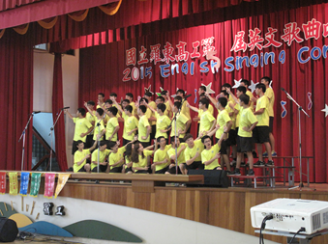 |  |  | 高一各班  競賽曲目  英文歌為限  整班演唱  歌曲影片MP4 檔  曲目介紹word檔  曲目5分鐘為限  評判標準  發音咬字30％  合聲節奏30％  團隊台風(含合唱  聲音量) 30％  服裝儀容 10％  超過時間扣1分  獎勵方式  第1名  錦旗一面  獎金600  第2名  錦旗一面  獎金400  第3-6名  錦旗一面  獎金200  注意事項  MP4檔  不可有人聲  表演以舞台為限  不可台上台下丟  擲道具或糖果

